راهنمای طراحی و دیاگرام پایگاه داده سامانه پرسنلی
  - شرکت توسعه نرم افزار رویش
راهنمای 2 از ۵ ویژه سامانه پرسنلی نسخه ۱ ۱ آبان ۱۴۰۵
پایگاه داده پرسنلی اطلاعات هویتی، همکاری و گردش‌های اداری هر کارمند را به هم مرتبط می‌کند. هدف این طراحی، نگهداری سابقه قابل پیگیری است؛ به همین علت برای تراکنش‌های مالی و درخواست‌ها مسیر حذف دائمی ارائه نشده است. در این راهنما تفاوت فیلد ذخیره‌شده، مقدار محاسبه‌شده در پاسخ و مبلغ ثبت‌شده در زمان صدور توضیح داده می‌شود. فرهنگ جدول‌ها و نمودار روابط در ادامه از مدل‌های واقعی همین پروژه تولید می‌شوند.
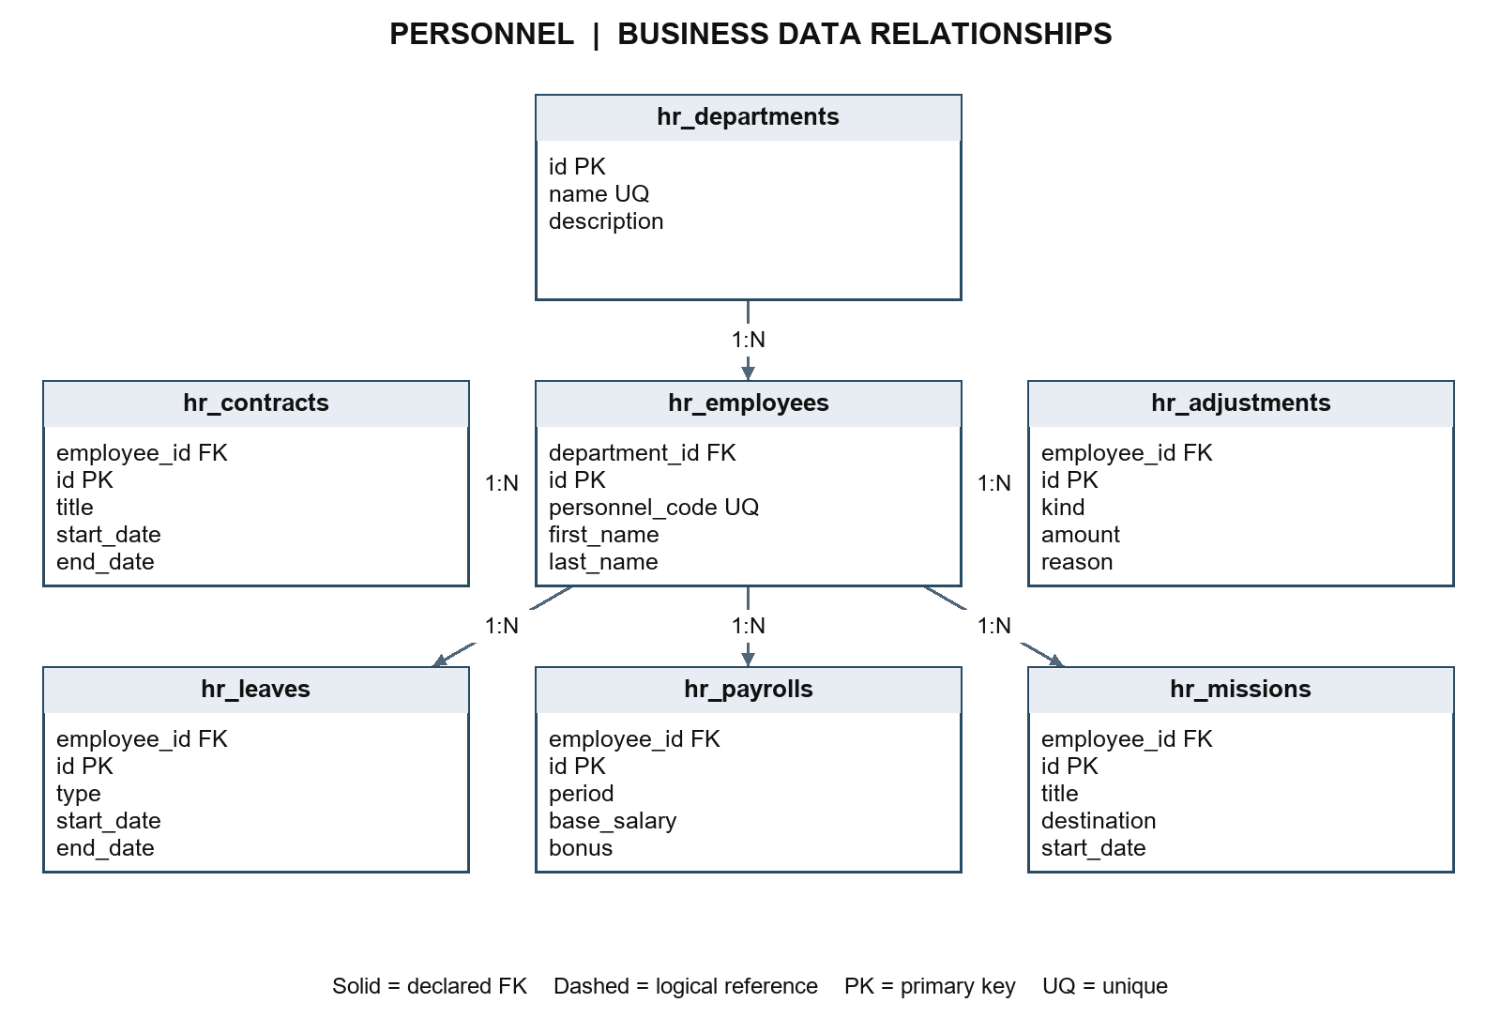
شکل ۱ روابط جدول های کسب و کار سامانه پرسنلی
در نمودار، PK کلید اصلی و FK کلید خارجی واقعی است. خط پیوسته FK اعلام‌شده را نشان می‌دهد؛ جهت پیکان از جدول مرجع به جدول دارای FK است. N یعنی چند رکورد وابسته و 0..1 یعنی رابطه یکتای اختیاری. NULL و قیود دقیق هر ستون در فرهنگ پایین آمده‌اند. نمودار برای خوانایی تنها کلیدها و چند ستون مهم را نشان می‌دهد.

هویت مشترک رکورد و رابطه‌های اصلی
مدل‌های حوزه از Record و Base استفاده می‌کنند. Record شناسه متنی UUID و زمان ایجاد و آخرین ویرایش را فراهم می‌کند. جدول hr_departments واحدها را نگه می‌دارد و employee.department_id یک ارتباط اختیاری به آن است؛ بنابراین می‌توان کارمند را پیش از تعیین واحد ثبت کرد. کد پرسنلی یکتا است، ولی نام و نام خانوادگی لزوماً یکتا نیستند. شناسه UUID برای ارتباط نرم‌افزارها مناسب است و کد پرسنلی برای جست‌وجو و تشخیص انسانی استفاده می‌شود.
قرارداد استخدام، مرخصی، مأموریت، تعدیل و فیش حقوق همگی با employee_id به hr_employees وصل می‌شوند. کلید خارجی، وجود کارمند را در داده محلی تضمین می‌کند. full_name و department_name که در پاسخ کارکنان دیده می‌شوند از اطلاعات موجود ساخته می‌شوند و ستون مستقل در جدول کارمند نیستند.

تفکیک پرونده از سوابق اداری
hr_employees وضعیت فعلی همکاری، نوع همکاری، تاریخ استخدام و حقوق پایه فعلی را دارد. hr_contracts نسخه قرارداد استخدام را با عنوان، تاریخ‌ها، حقوق توافق‌شده و وضعیت active یا ended نگه می‌دارد. مقدار base_salary قرارداد، اطلاعات قرارداد است؛ محاسبه فعلی حقوق مستقیماً از base_salary پرونده کارمند استفاده می‌کند. تغییر یکی، دیگری را خودکار تغییر نمی‌دهد و کاربر باید معنای تجاری این تفکیک را بداند.
hr_leaves نوع annual، sick یا unpaid و بازه درخواست را ذخیره می‌کند. hr_missions علاوه بر بازه، مقصد و فوق‌العاده دارد. وضعیت pending، approved یا rejected و توضیح تصمیم، سابقه بررسی را نشان می‌دهد. محدودیت تداخل بازه‌های تأییدشده و قراردادهای استخدام فعال در منطق API بررسی می‌شود؛ نباید این کنترل‌ها را با قید مستقیم دیتابیس اشتباه گرفت.

مدل مالی و ثبت اجزای فیش
hr_adjustments هر تشویق یا جریمه را با مبلغ مثبت و تاریخ مؤثر ثبت می‌کند. نوع reward مبلغ را به مزایا و نوع penalty آن را به کسورات دوره مربوط می‌کند. جدول hr_payrolls برای زوج employee_id و period قید یکتا دارد؛ بنابراین صدور دو فیش برای یک کارمند در یک ماه پذیرفته نمی‌شود. period رشته ماه میلادی مانند 2026-11 است و با ماه شمسی نمایش تاریخ یکی نیست.
فیش شامل base_salary، bonus، deduction، rewards، penalties، mission_allowance و total است. هنگام صدور، حقوق فعلی و مجموع تعدیلات همان ماه و مأموریت‌های تأییدشده با تاریخ شروع در همان ماه ثبت می‌شوند. در اصلاح پیش‌نویس فقط bonus و deduction تغییر می‌کنند؛ سایر اجزای ثبت‌شده دوباره از پرونده زنده خوانده نمی‌شوند. paid بودن فیش جلوی اصلاح دوباره را می‌گیرد و سابقه مبلغ پرداختی را ثابت نگه می‌دارد.
total = base_salary + bonus + rewards + mission_allowance - deduction - penalties

جداول حساب و ثبت رویداد
users اطلاعات ورود، نام نمایشی، نقش، فعال بودن حساب و مرجع کارمند را ذخیره می‌کند. employee_id این جدول یک ستون مرجع است؛ در مدل SQLAlchemy کلید خارجی ندارد، اما API پرسنلی موجود بودن پرونده را بررسی می‌کند. این انتخاب به کد مشترک حساب اجازه می‌دهد در دو سامانه دیگر نیز از UUID بیرونی استفاده کند. رمز خام ذخیره نمی‌شود؛ password_hash خروجی scrypt همراه نمک تصادفی است.
auth_sessions هش توکن، کاربر و زمان انقضا را دارد. audit_logs نام کاربری و مشخصات عملیات را برای پیگیری نگه می‌دارد. ثبت رویداد به همراه عملیات تجاری commit می‌شود؛ در صورت rollback نباید رویداد موفق برای عملیات ناموفق باقی بماند. این جدول جایگزین حسابداری رسمی یا آرشیو تغییر تک‌تک مقدارهای قبلی نیست و ممکن است شرح بعضی عملیات کوتاه باشد.

اجرای محلی نگهداری و مرز یکپارچگی
اتصال پیش‌فرض SQLite فایل data/personnel.db را می‌سازد؛ حالت WAL و فعال بودن foreign_keys در اتصال تنظیم می‌شود. متغیر PERSONNEL_DATABASE_URL بر DATABASE_URL عمومی اولویت دارد. برای حفظ استقلال در سرور نیز باید دیتابیس یا مالکیت اتصال اختصاصی هر سرویس مشخص باشد. ابزار پشتیبان‌گیری مخزن برای SQLite در حال اجرا از سازوکار مناسب نسخه‌برداری استفاده می‌کند؛ کپی بی‌ملاحظه فایل اصلی در زمان نوشتن، روش پیشنهادی نگهداری نیست.
Base مشترک برای تعریف مدل‌هاست، نه مجوز خواندن جداول سرویس دیگر. فرایند معمول هر سرویس فقط مدل‌های خودش را وارد می‌کند؛ آزمون‌هایی که چند برنامه را هم‌زمان وارد می‌کنند ممکن است جدول‌های اضافی بدون استفاده داشته باشند. تیم ادغام باید از API استفاده کند. نام جدول‌ها، ستون‌ها، قید یکتا و رابطه‌ها را با فرهنگ خودکار بعدی و فایل models.py تطبیق دهید و تغییر ساختار را با مهاجرت نسخه‌دار انجام دهید.

جدول های حساب و سابقه در همین دیتابیس
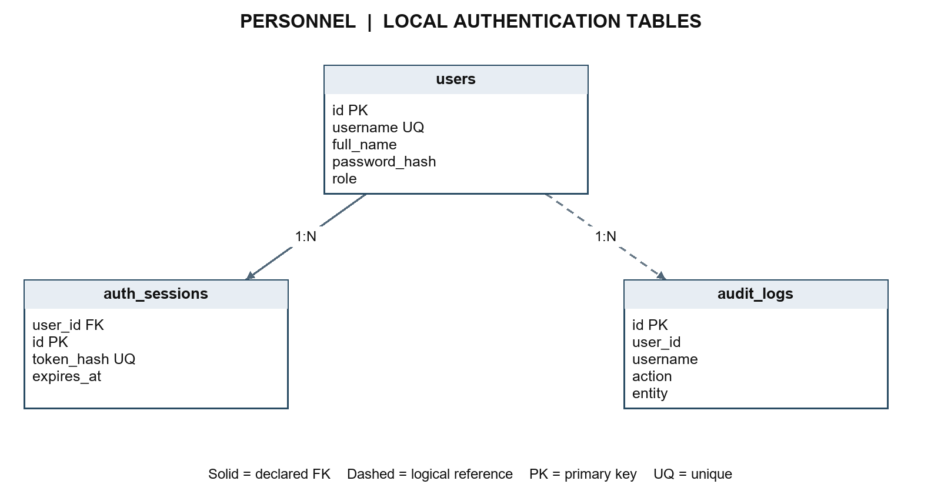
شکل ۲ جدول های احراز هویت مستقل سامانه پرسنلی
ارتباط نشست با کاربر، FK واقعی است. ارتباط رویداد با کاربر منطقی و متنی است و با خط چین نشان داده می‌شود؛ این تفاوت برای حفظ سابقه مهم است. مرجع کارمند حساب نیز FK ندارد؛ در سامانه پرسنلی وجود پرونده در API بررسی می‌شود.

فرهنگ جدول ها و ستون های واقعی
تمام جدول‌های زیر ستون‌های مشترک id و created_at و updated_at دارند. id رشته UUID و کلید اصلی است؛ دو زمان، DateTime با منطقه زمانی هستند و به UTC در API نمایش داده می‌شوند. این سه ستون برای کوتاه شدن جدول‌های زیر تکرار نشده‌اند. خالی بودن در این فرهنگ به معنی SQL NULL است؛ رشته خالی با NULL تفاوت دارد. پیش‌فرض‌های مدل در Python اجرا می‌شوند مگر قید server_default صریح وجود داشته باشد.

hr_adjustments
تشویق و جریمه تاریخ‌دار با مبلغ مثبت. بعد از صدور فیش همان دوره، ثبت تعدیل جدید برای آن دوره رد می‌شود.
نام ستون | نوع ذخیره | NULL | کلید و نمایه | معنا
employee_id | VARCHAR(36) | خیر | FK hr_employees.id | کارمند دریافت‌کننده تشویق یا جریمه.
kind | VARCHAR(20) | خیر | — | reward برای تشویقی و penalty برای جریمه؛ علامت منفی در amount وارد نمی‌شود.
amount | BIGINT | خیر | — | مبلغ صحیح مثبت تومان؛ جهت اثر را kind تعیین می‌کند.
reason | TEXT | خیر | — | دلیل قابل پیگیری ثبت تشویق یا جریمه.
date | DATE | خیر | — | تاریخ مؤثر تعدیل؛ ماه میلادی آن برای انتخاب دوره حقوق استفاده می‌شود.

hr_contracts
سابقه قرارداد استخدام کارمند، مستقل از قرارداد پروژه با مشتری. قراردادهای فعال هم‌پوشان در API منع می‌شوند و رکورد پایان‌یافته ویرایش نمی‌شود.
نام ستون | نوع ذخیره | NULL | کلید و نمایه | معنا
employee_id | VARCHAR(36) | خیر | FK hr_employees.id | کلید خارجی کارمند صاحب قرارداد استخدام.
title | VARCHAR(200) | خیر | — | عنوان قابل نمایش قرارداد استخدام.
start_date | DATE | خیر | — | شروع قرارداد؛ نمی‌تواند قبل از استخدام باشد و در PATCH عادی تغییر نمی‌کند.
end_date | DATE | بله | — | پایان اختیاری؛ null یعنی پایان مشخص نشده و در بررسی تداخل بازه باز محسوب می‌شود.
base_salary | BIGINT | خیر | — | حقوق توافق‌شده در سند استخدام؛ منبع مستقیم محاسبه فعلی فیش نیست.
status | VARCHAR(20) | خیر | — | active یا ended؛ قرارداد پایان‌یافته قابل تغییر نیست.
notes | TEXT | خیر | — | شرح تکمیلی قرارداد؛ برای سند فعال قابل اصلاح است.

hr_departments
واحدهای سازمانی شرکت؛ نام واحد یکتا است. حذف واحد در API ارائه نشده و کارکنان می‌توانند بدون واحد ثبت شوند.
نام ستون | نوع ذخیره | NULL | کلید و نمایه | معنا
name | VARCHAR(150) | خیر | UNIQUE | نام یکتای واحد مانند توسعه نرم‌افزار؛ با سمت فردی کارمند تفاوت دارد.
description | TEXT | خیر | — | شرح مسئولیت واحد؛ مقدار خالی مجاز است.

hr_employees
پرونده مرجع کارمند؛ کد پرسنلی یکتا و حقوق پایه فعلی منبع صدور فیش است. وضعیت همکاری به‌تنهایی حساب ورود یا تحویل تجهیزات را تغییر نمی‌دهد.
نام ستون | نوع ذخیره | NULL | کلید و نمایه | معنا
personnel_code | VARCHAR(40) | خیر | UNIQUE | شناسه انسانی یکتای پرونده مانند EMP-007؛ برای API جایگزین UUID نیست.
first_name | VARCHAR(100) | خیر | — | نام کارمند؛ همراه last_name در پاسخ full_name ساخته می‌شود.
last_name | VARCHAR(100) | خیر | — | نام خانوادگی؛ یکتا بودن نام کامل الزامی نیست.
email | VARCHAR(200) | خیر | — | نشانی تماس اختیاری؛ اگر مقدار داشته باشد قالب ایمیل بررسی می‌شود.
phone | VARCHAR(30) | خیر | — | شماره تماس متنی تا سی نویسه؛ عدد مالی یا شناسه محاسباتی نیست.
department_id | VARCHAR(36) | بله | FK hr_departments.id | کلید خارجی اختیاری واحد؛ null یعنی هنوز واحدی تعیین نشده است.
job_title | VARCHAR(150) | خیر | — | سمت یا عنوان شغلی در شرکت؛ مجوز ورود از role حساب تعیین می‌شود، نه از این عنوان.
employment_type | VARCHAR(30) | خیر | — | یکی از full_time، part_time یا contract؛ این گزینه به‌تنهایی فرمول حقوق را تغییر نمی‌دهد.
hire_date | DATE | خیر | — | تاریخ استخدام میلادی؛ ثبت سابقه قبل از آن و جابه‌جایی ناسازگار تاریخ با سوابق کنترل می‌شود.
status | VARCHAR(20) | خیر | — | active، inactive یا terminated؛ ایجاد بسیاری از گردش‌های جدید نیازمند active است.
base_salary | BIGINT | خیر | — | حقوق پایه فعلی ماهانه به تومان؛ هنگام صدور فیش ثبت می‌شود و تغییر بعدی فیش قبلی را بازنویسی نمی‌کند.

hr_leaves
درخواست مرخصی با نوع، بازه، وضعیت و توضیح تصمیم؛ دامنه مشاهده کارمند به پرونده خودش محدود است. مانده استحقاقی و کسر خودکار حقوق ذخیره یا محاسبه نمی‌شوند.
نام ستون | نوع ذخیره | NULL | کلید و نمایه | معنا
employee_id | VARCHAR(36) | خیر | FK hr_employees.id | صاحب درخواست؛ staff فقط شناسه پرونده خودش را می‌تواند استفاده کند.
type | VARCHAR(20) | خیر | — | annual استحقاقی، sick استعلاجی یا unpaid بدون حقوق؛ این نوع هنوز مانده یا کسری خودکار تولید نمی‌کند.
start_date | DATE | خیر | — | روز شروع بازه مرخصی، شامل همان روز.
end_date | DATE | خیر | — | روز پایان شامل همان روز؛ باید برابر یا بعد از شروع باشد.
reason | TEXT | خیر | — | دلیل درخواست با حداقل دو نویسه.
status | VARCHAR(20) | خیر | — | pending هنگام ایجاد، سپس یک تصمیم approved یا rejected.
decision_comment | TEXT | خیر | — | توضیح مدیر هنگام تأیید یا رد درخواست.

hr_missions
مأموریت کاری با مقصد و مبلغ مصوب؛ کارمند مبلغ تعیین نمی‌کند. مبلغ مأموریت تأییدشده در دوره تاریخ شروع به حقوق افزوده می‌شود.
نام ستون | نوع ذخیره | NULL | کلید و نمایه | معنا
employee_id | VARCHAR(36) | خیر | FK hr_employees.id | کارمند مأمور؛ دامنه درخواست شخصی و مشاهده staff با همین شناسه محدود می‌شود.
title | VARCHAR(200) | خیر | — | عنوان مأموریت مانند جلسه تحلیل نیازمندی.
destination | VARCHAR(200) | خیر | — | محل انجام مأموریت؛ صرفاً متن است و به سامانه مکان یا نقشه متصل نیست.
start_date | DATE | خیر | — | شروع مأموریت؛ ماه این تاریخ تعیین می‌کند فوق‌العاده در کدام دوره حقوق جمع شود.
end_date | DATE | خیر | — | پایان مأموریت؛ بازه برای تداخل با مرخصی و مأموریت تأییدشده بررسی می‌شود.
allowance | BIGINT | خیر | — | مبلغ کل فوق‌العاده این مأموریت به تومان، نه نرخ روزانه؛ staff باید صفر بفرستد و مدیر هنگام تأیید می‌تواند مبلغ نهایی را تعیین کند.
reason | TEXT | خیر | — | شرح هدف مأموریت.
status | VARCHAR(20) | خیر | — | pending، approved یا rejected؛ فقط مأموریت approved در محاسبه فوق‌العاده دوره مؤثر است.
decision_comment | TEXT | خیر | — | توضیح ثبت‌شده تصمیم مدیر.

hr_payrolls
ثبت اجزای محاسبه حقوق هنگام صدور؛ زوج کارمند و دوره یکتا است. فقط مزایا و کسورات اضافی پیش‌نویس اصلاح می‌شوند و فیش پرداخت‌شده ثابت می‌ماند.
نام ستون | نوع ذخیره | NULL | کلید و نمایه | معنا
employee_id | VARCHAR(36) | خیر | FK hr_employees.id | کارمند صاحب فیش؛ همراه period قید یکتا دارد.
period | VARCHAR(7) | خیر | — | ماه میلادی با قالب YYYY-MM؛ سال بین ۱۹۰۰ تا ۲۲۰۰ پذیرفته می‌شود.
base_salary | BIGINT | خیر | — | حقوق پایه ثبت‌شده از پرونده کارمند هنگام صدور.
bonus | BIGINT | خیر | — | مزایای اضافی دستی این فیش؛ در پیش‌نویس قابل اصلاح است.
deduction | BIGINT | خیر | — | کسورات اضافی دستی این فیش؛ در پیش‌نویس قابل اصلاح است.
rewards | BIGINT | خیر | — | جمع مبالغ reward مؤثر در ماه فیش هنگام صدور.
penalties | BIGINT | خیر | — | جمع مبالغ penalty مؤثر در ماه فیش هنگام صدور.
mission_allowance | BIGINT | خیر | — | جمع فوق‌العاده مأموریت‌های تأییدشده‌ای که شروعشان در ماه فیش است.
total | BIGINT | خیر | — | خالص پایه و تمام مزایا منهای تمام کسورات؛ خروجی محاسبه سرور است و مستقیم از کاربر گرفته نمی‌شود.
status | VARCHAR(20) | خیر | — | draft پیش از ثبت پرداخت و paid پس از پرداخت یک‌باره؛ وضعیت paid ویرایش را می‌بندد.

یکتایی ترکیبی ستون‌ها: employee_id, period

audit_logs
سابقه عملیات به همراه نام کاربری و شناسه رکورد؛ رویداد موفق با همان تراکنش داده تجاری ثبت می‌شود. این سابقه جایگزین تاریخچه کامل تمام مقدارهای قبلی نیست.
نام ستون | نوع ذخیره | NULL | کلید و نمایه | معنا
user_id | VARCHAR(36) | خیر | — | شناسه حساب اقدام‌کننده به‌عنوان سابقه عملیات.
username | VARCHAR(100) | خیر | — | نام کاربری ثبت‌شده هنگام عملیات برای خوانایی سابقه.
action | VARCHAR(80) | خیر | — | نوع عمل مانند create، update، approved، rejected یا pay.
entity | VARCHAR(80) | خیر | — | نوع موجودیت مانند employee، leave، mission یا payroll.
entity_id | VARCHAR(100) | خیر | — | شناسه رکورد هدف عملیات؛ با شناسه خود رویداد تفاوت دارد.
details | TEXT | خیر | — | توضیح تکمیلی، مانند نظر مدیر یا شرح تغییر گذرواژه؛ ممکن است خالی باشد.

auth_sessions
نشست‌های هشت‌ساعته با هش توکن تصادفی؛ خروج رکورد نشست جاری و تغییر گذرواژه همه نشست‌های کاربر را حذف می‌کند.
نام ستون | نوع ذخیره | NULL | کلید و نمایه | معنا
user_id | VARCHAR(36) | خیر | FK users.id | کلید خارجی حساب صاحب نشست.
token_hash | VARCHAR(64) | خیر | UNIQUE | هش SHA256 توکن تصادفی؛ خود access_token فقط به مصرف‌کننده تحویل داده می‌شود.
expires_at | DATETIME | خیر | — | زمان انقضای نشست بر مبنای UTC.

users
حساب ورود مستقل این سامانه؛ پیوند employee_id در API پرسنلی اعتبارسنجی می‌شود ولی در مدل مشترک کلید خارجی مستقیم ندارد. رمز خام در جدول نیست.
نام ستون | نوع ذخیره | NULL | کلید و نمایه | معنا
username | VARCHAR(100) | خیر | UNIQUE | نام کاربری یکتای مستقل از کد پرسنلی؛ فقط هنگام ایجاد تعیین می‌شود.
full_name | VARCHAR(200) | خیر | — | نام نمایشی صاحب حساب؛ الزاماً از پرونده کارمند خوانده نمی‌شود.
password_hash | VARCHAR(256) | خیر | — | خروجی نمک‌دار scrypt؛ رمز خام و این هش در پاسخ کاربران برگردانده نمی‌شوند.
role | VARCHAR(20) | خیر | — | admin، manager یا staff؛ مبنای مجوزهای سرور.
is_active | BOOLEAN | خیر | — | غیرفعال بودن حساب، استفاده از نشست قبلی را نیز رد می‌کند.
employee_id | VARCHAR(36) | بله | — | مرجع اختیاری پرونده؛ در پرسنلی باید UUID کارمند موجود باشد و برای دسترسی شخصی staff لازم است.

تطبیق با مهاجرت و نگهداری
مرجع کد مدل، فایل models.py همین سامانه و جدول‌های مشترک shared/auth.py و shared/audit.py است. مهاجرت migrations/versions/001_initial.py تصویر ثابت ساختار اولیه است. اصلاح مدل به تنهایی دیتابیس قدیمی را تغییر نمی‌دهد؛ برای تغییر ساختار باید revision جدید Alembic بسازید. اتصال مستقیم به جدول سامانه دیگر وجود ندارد و مرجع کارمند در سرویس‌های دیگر FK محلی نیست.

مرجع مطالعه و کنترل نسخه
مسیرهای زیر نسبت به ریشه پروژه هستند. برای بررسی رفتار تازه، کد و OpenAPI همان نسخه اجراشده را بخوانید. پس از تغییر API، فایل قرارداد و این راهنما نیز باید به روز شود. این مجموعه به همین سامانه اختصاص دارد؛ حساب‌ها و پایگاه داده دو سامانه دیگر مستقل‌اند.
services/personnel/models.py
shared/auth.py
shared/audit.py
migrations/versions/001_initial.py

